Министерство образования Воронежской области
Государственное бюджетное профессиональное образовательное учреждение Воронежской области
"Бутурлиновский механико-технологический колледж"

Всероссийский конкурс «Наставничество»

Номинация:
«Наставничество в сфере образования, воспитания и молодёжной политики»

Методические приёмы модели наставничества в ГБПОУ ВО «БМТК» через конкурсы профессионального мастерства

Участник конкурса:
Крячко юлия николаевна,
Преподаватель ГБПОУ ВО «БМТК»,
Воронежская область

Бутурлиновка, 2025 год
Оглавление
Введение 3
Глава 1. Система организации наставнической работы 4
1.1. Цикл Колба 4
1.2. Цикл Колба в системе наставничества «педагог-педагог» в ГБПОУ ВО «БМТК» 5
Глава 2. Результативность практики наставничества 7
Заключение 8
Список информационных источников 9
Приложение 1 10

Введение
«Я – концепция» - этот термин достаточно давно и прочно закрепился в современном обществе. Но как понять себя, как провести анализ сильных и слабых сторон, если твоя профессиональная деятельность не связана с выходом из зоны комфорта? Именно об этом я говорю со своими коллегами, когда речь заходит о конкурсах профессионального мастерства. Участие в этих мероприятиях помогает нам оценить актуальность своей работы, на сколько мы совпадаем с этим постоянно меняющимся миром, соответствуем ли его требованиям.
Здесь может возникнуть вопрос – а зачем нам это нужно? Ответ прост – мы педагоги. Мы стоим у истоков любых перемен и являемся их непосредственными проводниками. Сегодня существует огромное количество курсов повышения квалификации и программ профессиональной переподготовки в сфере образования, но на мой взгляд, ни чего из вышеперечисленного не имеет такого эффекта в повышении квалификации, как конкурсы профессионального мастерства. Именно на них педагог выходит за рамки традиционного решения поставленных задач и учится находить собственные авторские решения. В конкурсах профмастерства происходит колоссальный прирост новых знаний и идей путём обмена опытом с коллегами. А после конкурса наступает прекрасный момент саморефлексии, результатом которой может стать изменение собственной профессиональной концепции.
Всё описанное выше – личный опыт, настолько изменивший мои профессиональные взгляды, что не делиться этим невозможно. Сегодня я постоянный член жюри региональных конкурсов профессионального мастерства Воронежской области, и ежегодно на моих глазах происходит трансформация педагогического сообщества, сплочённого вокруг поиска новых интересных и продуктивных идей. (Приложение 1. Видеоролик).
Целью практики наставничества, которую я реализую на базе ГБПОУ ВО «БМТК» является создание условий для повышения квалификации преподавателей посредством участия в конкурсах профессионального мастерства.

Глава 1. Система организации наставнической работы

1.1. Цикл Колба
Существует большое количество авторских методик организации наставнической деятельности в форме «педагог – педагог». Но моя идея не вполне авторская, это скорее «симбиоз» уже существующей концепции обучения и тех этапов, которые обязательно проходит педагог при участии в конкурсах профмастерства. Речь идёт о модели обучения Дэвида Колба, основанной на эмпирическом опыте. При создании своей модели обучения он использовал работы Джона Дьюи, Жана Пиаже и Курта Левина.
В основу своей теории Колб положил идеи о том, что обучение — это процесс активной адаптации и преобразования опыта в знания, а также о том, что учение должно быть связанным с жизненным опытом человека. В основе модели Колба мысль о том, что надо провести обучающегося через цикл, включающий 4 этапа, при этом исключение любого этапа из цикла недопустимо, так как обучение становится неполноценным (рисунок 1). [1]
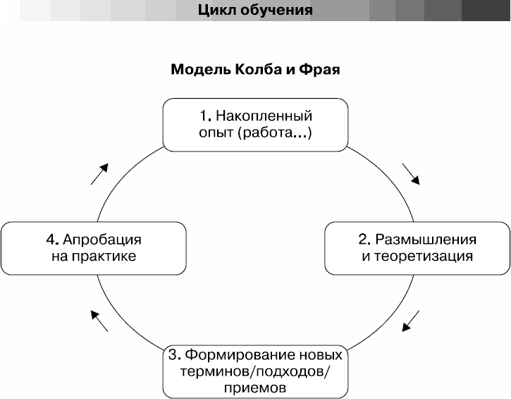

Рисунок 1. Модель Колба и Фрая
В цикле Колба всего четыре этапа или фазы, как их ещё называют. За получение опыта отвечают два этапа:
- конкретный, то есть непосредственный опыт (Concrete Experience, CE);
- абстрактная концептуализация (Abstract Conceptualization, AC).
За трансформацию опыта отвечают другие два:
- рефлексивное наблюдение (Reflective Observation, RO);
- активное экспериментирование (Active Experimentation, AE). [2]
Широкое распространение данная методика получила в корпоративной среде. В результате работы по данному механизму происходит формирование навыка и компетенции. Знания не просто запоминаются, а присваиваются через личное проживание, становятся частью поведенческого опыта репертуара человека. Сотрудник не в теории знает, «как правильно», он понимает, почему это работает и может адаптировать модель под себя. [3]

1.2. Цикл Колба в системе наставничества «педагог-педагог» в ГБПОУ ВО «БМТК»

У каждого преподавателя и мастера в нашем колледже за плечами богатый опыт обучения студентов, которым можно и нужно делиться. И моя главная задача облегчить труд коллег по систематизации и последующей презентации своих авторских методик на конкурсах профессионального мастерства. В колледже работают прекрасные, талантливые люди, мастера своего дела. Но есть одно «НО», которое является камнем преткновения на пути их роста в профессиональной деятельности – это отсутствие классического педагогического образования. И моя главная задача – оказание методической поддержки коллегам.
На первом этапе (Concrete Experience, CE) совместной работы коллеги анализируют опыт своей работы и определяют, чем именно хотели бы поделиться с профессиональным сообществом в рамках конкурса профессионального мастерства.
На втором этапе (Abstract Conceptualization, AC) происходит анализ методических инструментов, которыми владеет преподаватель, чтобы успешно продемонстрировать свою концепцию. И, как правило, на этом этапе обнаруживаются дефициты, касаемые эффективных методик преподавания и изложения их концептуальных идей.
Следующим этапом согласно Циклу Колба является этап изучения нового материала (Reflective Observation, RO), но в нашем случае это скорее обобщение, осмысление новых идей и пропускание их через методы и приёмы обучения. Именно на этом этапе происходит моё тесное взаимодействие с наставляемыми по расширению методического инструментария.
Вооружившись багажом методических знаний, коллеги переходят на последний этап цикла – практический (Active Experimentation, AE). На этом этапе концепция их профессиональной деятельности укладывается в стройный логический контекст с точки зрения методики преподавания. И завершением практического этапа цикла Колба в нашей работе является конкретный опыт участия преподавателей в конкурсных мероприятиях.
В работе с коллегами я использую теоретические и практические методы обобщения и систематизации эффективных методик преподавания. Готовлю информационные ресурсы с необходимым материалом (презентации, методические рекомендации), посещаю занятия коллег, на которых они демонстрируют применение рассмотренных методик обучения.

Глава 2. Результативность практики наставничества

Об эффективности любой работы говорит достигнутый результат. В 2024 году преподаватель иностранного языка Смольянинова Л.Н. стала победителем регионального конкурса «Наставник 36», где предложила в качестве авторского решения наставничества дорожную карту, разработанную при нашей совместной работе.
В начале 2025 года, преподаватель спецдисциплин Жидкова Е.В. вошла в первую 10-ку регионального этапа конкурса «Мастер года» и стала номинантом конкурса. Елена Владимировна делала акцент на практический опыт студентов, демонстрируя методики практико-ориентированного обучения.
Также в 2025 году команда классных руководителей заняла почётное 2 место в региональном конкурсе «Классный#врн», предложив педагогическому сообществу мастер – класс по реализации воспитательной работы в колледже. (Приложение 1. Видеоролик).

Заключение

Если следовать логики проектной работы, то в заключении я могу с уверенностью сказать, что цель моей работы достигнута, но скорее – это промежуточный результат, так как работа будет вестись и дальше, принося новые плоды.
Как показывает мой личный опыт и опыт моих коллег, участие в конкурсе побуждает преподавателя находить информацию о новых направлениях педагогической мысли, знакомиться и сопоставлять свою деятельность с современными подходами и технологиями обучения, осваивать и внедрять их в свою педагогическую практику. Также необходимо отметить, что участие в конкурсах подводит преподавателя к переоценке накопленного опыта. Конкурс является для педагога не только формой соревнования в профессиональном мастерстве и способом продемонстрировать свои способности в достижении качественного результата, но и условием обнаружения собственных затруднений, дефицита профессионализма, что, в свою очередь, служит стимулом формирования потребности в профессиональном совершенствовании.

Список информационных источников

1. О.Ф.Клинк, Е.Н.Кулебякин Практическая подготовка в системе СПО: учебно-методическое пособие / — ФГБОУ ДПО ИРПО — М., 2024 — 192 с.
2. Что такое цикл Колба и почему его часто понимают и применяют неправильно / Skillbox Media / статья. Режим доступа: https://blog.skillbox.kz/obrazovanie/chto-takoe-cikl-kolba-i-pochemu-ego-chasto-ponimajut-i-primenjajut-nepravilno-skillbox-media/
3. Что такое цикл Колба / статья. Режим доступа: https://моякоманда.рф/blog/stati/chto-takoe-tsikl-kolba

Приложение 1
Ссылка на видеоматериал



https://cloud.mail.ru/public/6t6s/a2r4iJTsE

